Fecha: 21 de agosto de 2013

Boletín de prensa Nº 807

INICIA EJECUCIÓN DEL PROYECTO PAVIMENTACIÓN AVENIDA PANAMERICANA

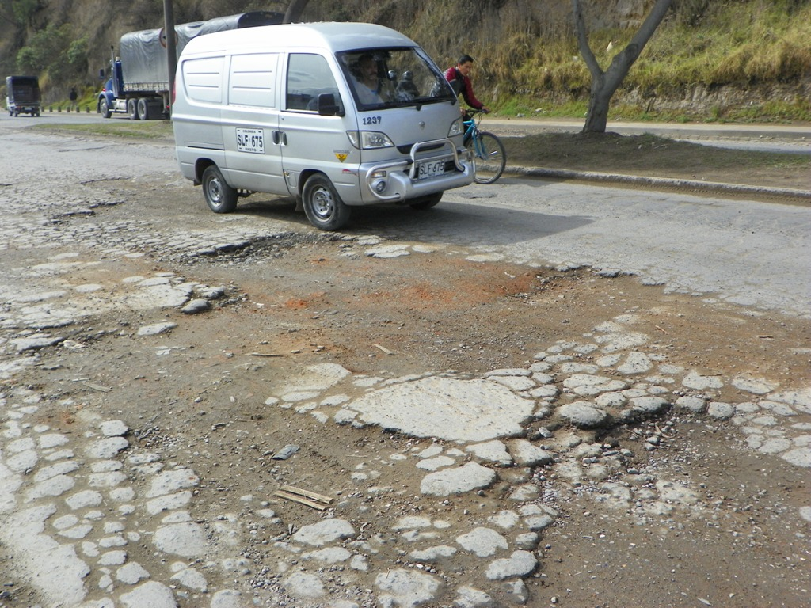

La Alcaldía de Pasto y AVANTE SETP informan a la ciudadanía que se firmó el acta de inicio del contrato para la ejecución del proyecto de pavimentación y adecuación del espacio público de la Avenida Panamericana entre la carrera 22A y Molinos Nariño.

El Alcalde de Pasto, Harold Guerrero López informó que esta es una obra que la ciudadanía viene esperando por más de 8 años y que hoy es una realidad. La inversión total en la rehabilitación de este importante tramo vial asciende alrededor de los 4.680 millones de pesos. La licitación para el contrato de obra fue adjudicada a la firma CASS Constructores y la interventoría estará a cargo de la firma Ingeniería y Estudios Ltda.

La ejecución se hará en un periodo de 6 meses, incluyendo un mes de la etapa preconstructiva. Durante este mes se adelantarán los procesos para garantizar el buen desarrollo del proyecto como la revisión de diseños, el reconocimiento del terreno, el levantamiento de las actas de vecindad y la elaboración y aprobación de los Planes de Manejo Ambiental y de Tránsito.

La socialización de este proyecto con la comunidad se hará este viernes 23 de agosto a partir de las 7:00 de la noche en las instalaciones de la Institución Educativa Municipal Libertad. En esta reunión abierta, estarán presentes funcionarios de AVANTE SETP, de la Alcaldía de Pasto y representantes de la firma contratista e interventora para resolver de primera mano las inquietudes relacionadas con este proyecto.

Contacto: Gerente AVANTE SETP Jorge Hernando Cote Ante. Celular: 3148325653
SECRETARIO DE GOBIERNO INVITA A PROMOVER LA PAZ Y CONVIVENCIA EN EL ESTADIO

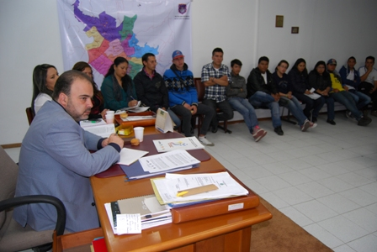

Ahora que el fútbol es "para todos", la Administración Municipal, busca que las personas que asistan a los encuentros del Deportivo Pasto no corran riesgo alguno y que se cumpla lo estipulado en la Ley de Convivencia en los estadios. Con esta reflexión el secretario de Gobierno, Gustavo Núñez Guerrero, e integrantes de ocho barras firmarán un acuerdo este jueves 22 de agosto, con motivo del partido de la Copa Suramericana del Deportivo Pasto contra el Colocolo de Chile, cuyo objetivo principal será la de crear un ambiente familiar dentro y fuera del estadio Libertad.

Entre los puntos acordados se encuentra la carnetización a todos los integrantes de las barras a fin de tenerlos censados para que haya un mayor control sobre los mismos, la no utilización de humo, véngalas o cualquier clase de pólvora dentro y fuera del escenario deportivo, evitar las confrontaciones, allí, todas las partes se comprometieron a aportar estrategias para solucionar las grandes diferencias entre las barras con el objetivo de contribuir conjuntamente al proceso de paz y sana convivencia.

El acuerdo, además involucra a funcionarios de la misma Secretaria y otras dependencias de la Alcaldía de Pasto que adelantarán un programa de prevención del consumo de drogas a las afueras del estadio, al tiempo que se busca que las mujeres no sean utilizadas para ingresar armas corto punzante o estupefacientes. La iniciativa contempla el apoyo al Proyecto Pasto Ciudad Segura para las mujeres dentro y fuera del estadio.

Los asistentes a la reunión se mostraron optimistas frente a la realización de jornadas de respeto por los derechos humanos y evitar así que existan agresiones físicas, a la vez que los mismos representantes de las barras manifestó que rechazarán la entonación de cualquier cantico racista. El acuerdo fue pactado por 35 representantes de las barras: Files del Sur, Ataque Masivo, Los Independientes, Barra Brava, Banda Tricolor, Dale Pasto Dale y Que Viva el Pasto Carajo.
Contacto: Secretario de Gobierno, Gustavo Núñez Guerrero. Celular: 3206886274

INTERCAMBIAN EXPERIENCIAS CON HONDURAS EN GESTIÓN DEL RIESGO

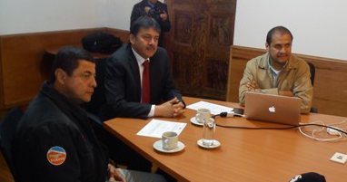

Una comisión procedente de la capital de Honduras, Tegucigalpa, visita Pasto para coadyuvar con las autoridades locales y la Dirección Administrativa de Gestión del Riesgo de Desastres, en la adopción de medidas y procesos para mitigar el riesgo por inundaciones y deslizamientos, toda vez que esta capital centroamericana que posee amplia experiencia en el desarrollo de políticas de gestión del riesgo hace parte del programa de Ciudades Resilientes de la Organización de las Naciones Unidas, proceso al que recientemente ingresó la capital de Nariño.

El Alcalde de Pasto, Harold Guerrero López, quien dio la bienvenida a la comisión hondureña, indicó que el gobierno local tiene como premisa la evaluación de los procesos de gestión del riesgo y por ello este tema es una de las bases del Plan de Ordenamiento Territorial que se formula desde la administración.

El director del Comité de Emergencias Municipal Codem, en Tegucigalpa, Enrique Urrutia, indicó que la visita permitirá intercambiar experiencias en temas de gestión del riesgo, así mismo precisó que es necesario que se mantenga información actualizada sobre las amenazas y que se realicen periódicamente evaluaciones a fin de utilizarlas como base para los planes relativos al desarrollo urbano. Además destacó el interés de la Alcaldía de Pasto, Empopasto y el DGRD, para seguir trabajando en temas de prevención del riesgo.

Por su parte el coordinador del DGRD en Pasto, Darío Gómez Cabrera, manifestó que en este intercambio se pueden conocer experiencias en las que las entidades, organismos y gobiernos locales trabajan en temas de prevención y respuesta frente al riesgo. "Dado que vivimos en una ciudad donde se convive con riesgos, debemos convertirnos en sociedades resilientes, capaces de prepararnos y sobreponernos a todos los eventos”. Por su parte el gerente de Empopasto, Fernando Vargas Mesías, indicó que conjuntamente con los invitados centroamericanos, se realizará un recorrido por la ciudad y se expondrán los planes de prevención de inundaciones adoptados en Pasto.

Contacto: director para la Gestión del Riesgo de Desastres, Darío Gómez Cabrera. Celular: 3155809849

ADMINISTRACIÓN RECUPERARÁ ENTORNO DE CALLE 12 EN CHAPAL

Un trabajo integral de los espacios que circundan la calle 12 se cumplirá por iniciativa del Alcalde de Pasto, Harold Guerrero López, dependencias de la Administración y entidades descentralizadas para la recuperación y ornato del sector de Chapal donde AVANTE SETP finalizará los trabajos de intervención vial y urbanística.

El proyecto comprenden la señalización de las vías aledañas a este sector, mejoramiento del alumbrado público, además un trabajo de sensibilización y recuperación del espacio público, complementado por jornadas de aseo, remoción y disposición de escombros, siembra de árboles y plantas, que se ejecutarán en los próximos días.

La gerente de Sepal, Maritza Rosero Narváez, destacó que esta iniciativa de la Administración Municipal pretende mejorar el entorno del megaproyecto ejecutado por AVANTE SETP en la calle 12, recuperando el paso deprimido del puente del Campesino, la glorieta Julián Buchelly, las inmediaciones del estadio Libertad y en general los márgenes del proyecto. La titular de la Secretaría de Gestión Ambiental, Myriam Herrera informó que se iniciará un trabajo de mantenimiento de las zonas verdes en este sector y la siembra de plantas para embellecer los separadores y los márgenes de la obra.

En este proceso se van a involucrar directamente entidades como Sepal, AVANTE SEPT, EMAS, Secretaría de Gestión Ambiental, Espacio Público, DGRD, Tránsito Municipal y en general la Alcaldía de Pasto.

Contacto: Coordinador de Comunicaciones Sepal, Darío Estrada. Celular: 3006954496

VIAJEROS AFECTADOS POR PARO NACIONAL SON ATENDIDOS EN ALBERGUE POSTOBÓN

Un total de 26 personas, entre ellas 3 niños, 6 mujeres y 17 hombres procedentes de las ciudades de Armenia, Tumaco y de Venezuela que están afectadas por el bloqueo en las vías a raíz del paro agrario, reciben la atención oportuna de alojamiento, alimentación y servicios de salud que dispuso la Terminal de Transportes de Pasto y la Alcaldía Municipal. La información fue confirmada por la Dirección Municipal para la Gestión del Riesgo de Desastres.

El plan de contingencia determinado por las autoridades locales con el propósito de evitar traumatismos en la ciudad como consecuencia de las protestas en la vía Panamericana, cuenta con el apoyo de la Policía Nacional y los organismos de socorro: Cruz Roja y Defensa Civil. La Secretaría de Salud Municipal realiza visitas constantes al albergue para prestar los servicios necesarios a las personas que se encuentran obligadas a pernoctar en la capital de Nariño.

Por otra parte cada una de las acciones que se llevan a cabo en estos casos humanitarios ajenos al municipio, tienen el acompañamiento de entidades como la Personería Municipal quien se convierte en garante de los derechos de los afectados.

Contacto: director para la Gestión del Riesgo de Desastres, Darío Gómez Cabrera. Celular: 3155809849

COLEGIO SAN FRANCISCO JAVIER ENTREGA RECONOCIMIENTO A CONCEJO DE PASTO

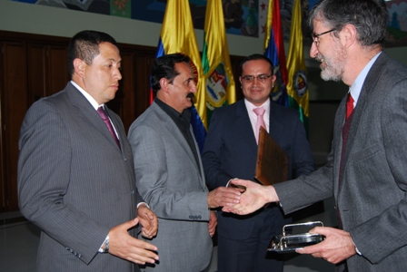

Como un gesto de agradecimiento con el Concejo Municipal, el Colegio San Francisco Javier entregó un reconocimiento a los cabildantes por haber denominado la carrera 33 entre calles 10 y 14, sector de Unicentro, como la Avenida San Ignacio de Loyola en homenaje al fundador de la Compañía de Jesús.

El rector, José Alejandro Aguilar, agradeció el gesto de la corporación y manifestó que el establecimiento educativo velará porque los estudiantes vean en este espacio, un lugar pedagógico, para la recreación y la sana convivencia. Por su parte el concejal, Andrés Acosta, señaló que gracias al trabajo de los Jesuitas en la capital de Nariño, se han formado a ciudadanos íntegros que le están aportando a la sociedad de Pasto, Colombia y el mundo.

A TRAVÉS DEL TEATRO BUSCAN PREVENIR CUALQUIER TIPO DE VIOLENCIA

La Secretaría Municipal de Salud a través de la ESE Pasto Salud y su grupo de acciones colectivas ha preparado para este 22 de agosto a partir de las 2:00 de la tarde en el hotel Morasurco, una muestra de 6 obras de teatro cortas para validarlas frente a las instituciones que conforman la Red de Apoyo al Buen Trato. Esta es una estrategia que viene organizando el eje de educación en salud, dirigidas a la prevención de: violencias intrafamiliar, sexual, contra la mujer, conducta suicida y maltrato infantil.

Contacto: Secretaria de Salud, Carola Muñoz Rodríguez. Celular: 3183591581

SESIONA COMITÉ TERRITORIAL DE DERECHOS HUMANOS Y DERECHO INTERNACIONAL HUMANITARIO

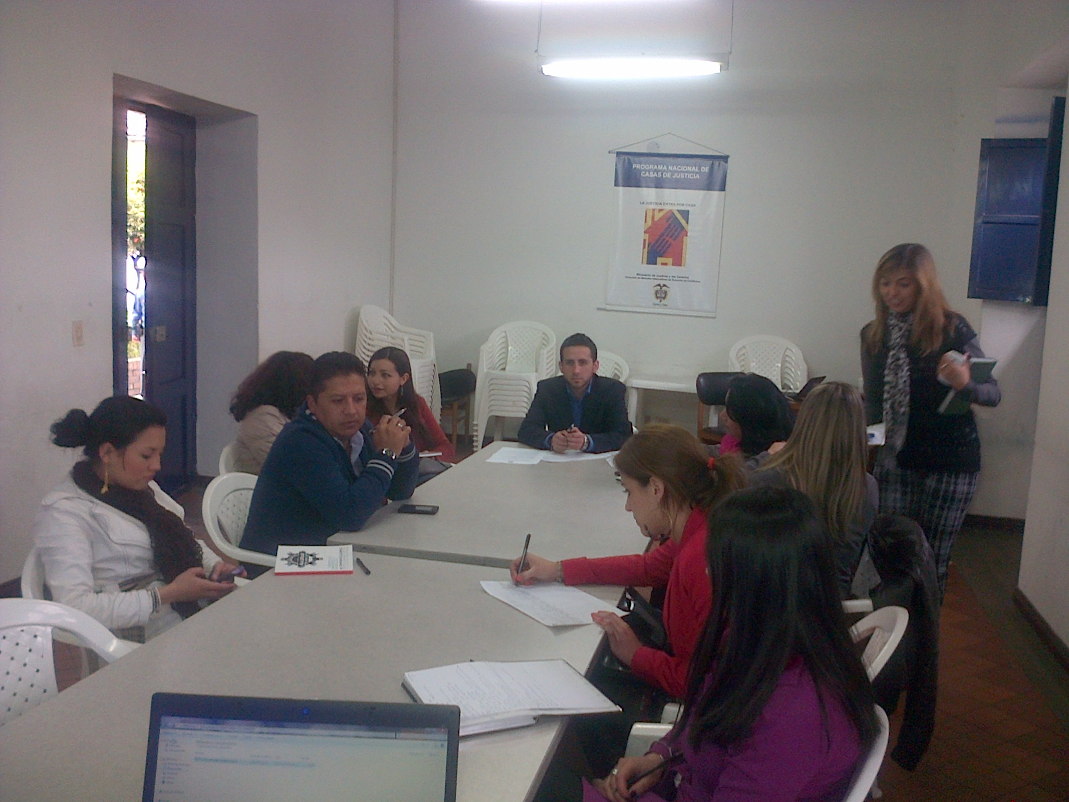

El Director de Casa de Justicia, Stephen Guiovanny Bolaños Mesías y su equipo de trabajo, quienes ejercen la secretaría técnica del Comité Territorial de Derechos Humanos y Derecho Internacional Humanitario del Municipio, sesionaron en compañía de delegados de la secretarías de Salud, Educación y Desarrollo Económico, así como la Oficina de Género, Subsecretaría de Convivencia, Dirección de Juventud, Oficina de Asuntos Internacionales, ICBF y Personería de Pasto, con el fin de recoger insumos para implementar la política pública en materia de Derechos Humanos.

La reunión contó con el acompañamiento de Diana Cepeda, asesora del Ministerio del Interior, quien orientó al comité en la identificación de estrategias y líneas de trabajo que contribuirán a mejorar la problemática identificada en el municipio, entre otras actividades para contrarrestar la inseguridad, prevención y control del uso de sustancias psicoactivas, la gestión para la productividad y educación en derechos humanos.

Durante la actividad asistieron delegados de las organizaciones Pasos de Fé, Asovicnar, CUT, así como la Cruz Roja Colombiana, el Comité Internacional de la Cruz Roja y Pasto Salud E.S.E.

Contacto: Casa de Justicia. Teléfono: 7292204

INVITAN A DESAFÍO DE COMUNAS

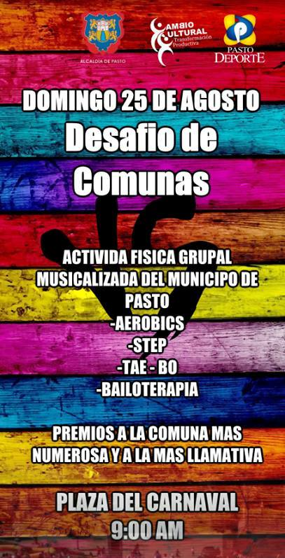

Con el propósito de incentivar los hábitos y estilos de vida saludable en los ciudadanos, la Administración Municipal en coordinación con Pasto Deporte, organizará este domingo 25 de agosto el Desafío de Comunas en el que pueden participar los diferentes grupos de actividad física. La concentración se realizará en la Plaza del Carnaval, desde las 9:00 de la mañana.

Durante el evento habrá aeróbicos, step, tae-bo y bailoterapia, los asistentes podrán participar en este encuentro municipal. Se premiará a la comuna más numerosa, por ello Pasto Deporte, invita a los líderes de cada sector que asistan con un atuendo que destaque a su grupo, (camiseta, accesorio o sombrero).

Contacto: Directora Pasto Deporte, Claudia Cano. Celular: 3117004429

Pasto Transformación Productiva

María Paula Chavarriaga Rosero

Jefe Oficina de Comunicación Social
Alcaldía de Pasto

